Федеральное государственное автономное образовательное учреждение высшего образования «Национальный исследовательский университет ИТМО»
Факультет программной инженерии и компьютерной техники

Лабараторная работа по информатике №1
Перевод чисел между различными системами счисления
Вариант 18

Выполнил
Пчелкин Илья Игоревич,
P3106

Проверил
канд. техн. наук, доцент
Балакшин П. В.

Санкт-Петербург 2024
Оглавление
Обязательное задание 3
Основные этапы вычисления 4
№ 1 – 3 4
№ 4 – 6 5
№ 7 – 11 6
№ 12 – 13 7
Дополнительное задание 8
Решение дополнительного задания 8
Заключение 9
Список использованных источников. 10

Обязательное задание
Перевести число "А", заданное в системе счисления "В", в систему счисления "С". Числа "А", "В" и "С" взять из представленных ниже таблиц. Всего нужно решить 13 примеров. Для примеров с 5-го по 7-й выполнить операцию перевода по сокращенному правилу (для систем с основанием 2 в системы с основанием 2^k). Для примеров с 4-го по 6-й и с 8-го по 9- й найти ответ с точностью до 5 знака после запятой. В примере 11 группа символов {^1} означает -1 в симметричной системе счисления.
№ Задания | A | B | C
1 | 28593 | 10 | 5
2 | 868A3 | 13 | 10
3 | 495D7 | 15 | 5
4 | 48,77 | 10 | 2
5 | 28,A2 | 16 | 2
6 | 31,42 | 8 | 2
7 | 0,110101 | 2 | 16
8 | 0,011001 | 2 | 10
9 | 69,18 | 16 | 10
10 | 611020 | Факт | 10
11 | 192 | 10 | Фиб
12 | 10010100 | Фиб | 10
13 | 101010.000001 | Берг | 10

Основные этапы вычисления
Задание № 1
28593₁₀ = 1403333₅ (Рисунок 1)
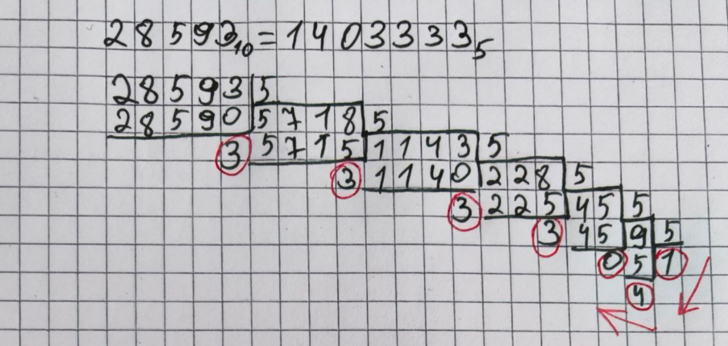
Рисунок 1 - Решение задания 1
Задание № 2
868A3₁₃ = 243155₁₀ (Рисунок 2)
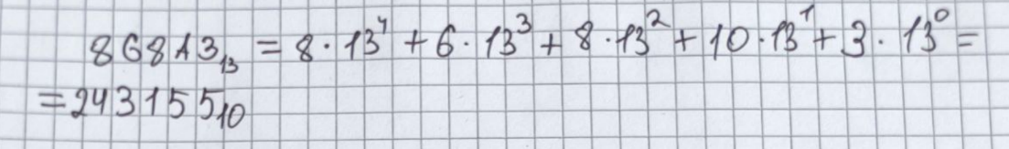
Рисунок 2 - Решение задания 2
Задание № 3
495D7₁₅ = 24443302₅ (Рисунок 3)
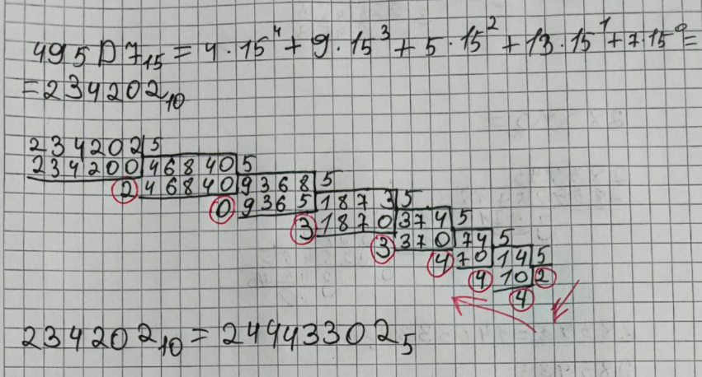
Рисунок 3 - Решение задания 3
Задание № 4
48,77 ₁₀ = 0,11000₂ (Рисунок 4)
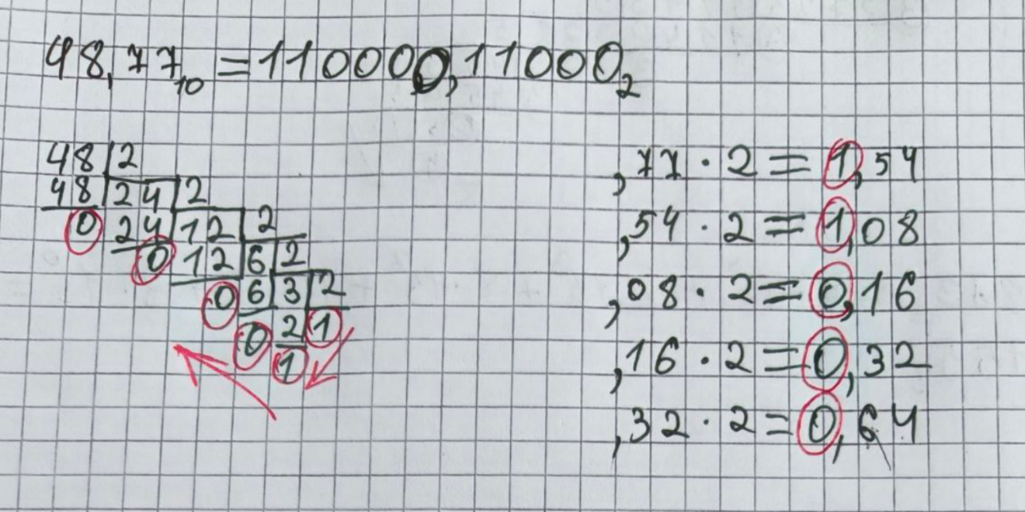
Рисунок 4 - Решение задания 4
Задание № 5
28,A2₁₆ = 101000,1010001₂ (Рисунок 5)

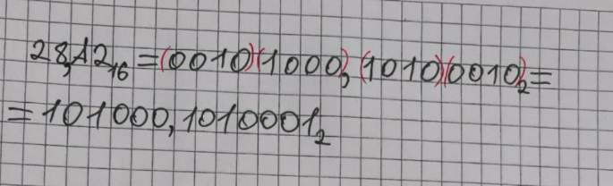
Рисунок 5 - Решение задания 5
Задание № 6
31,42₈ = 11001,10001₂ (Рисунок 6)
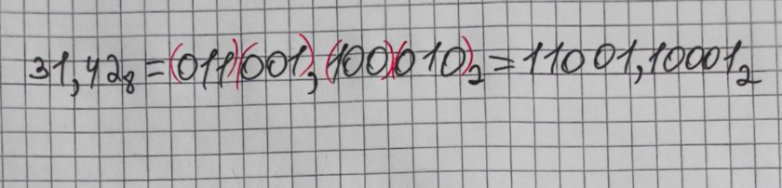
Рисунок 6 - Решение задания 6
Задание № 7
0,110101₂ = 0,D4₁₆ (Рисунок 7)
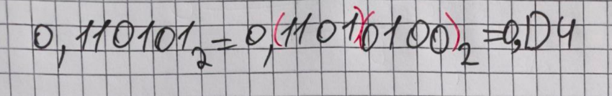
Рисунок 7 - Решение задания 7
Задание № 8
0,011001₂ = 0,390625₁₀ (Рисунок 8)
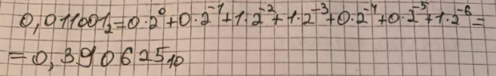
Рисунок 8 - Решение задания 8
Задание № 9
69,18₁₆ = 105,09375₁₀ (Рисунок 9)
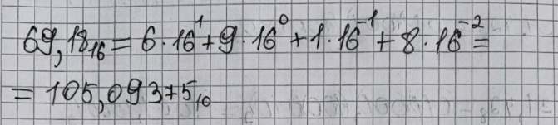
Рисунок 9 - Решение задания 9
Задание № 10
611020_{(Ф)} = 4468₁₀ (Рисунок 10)
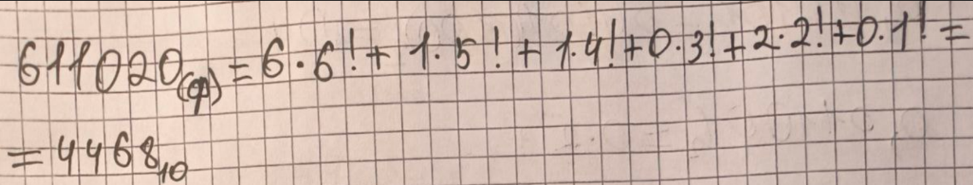
Рисунок 10 - Решение задания 10

Задание № 11
192₁₀ ₌ 10010100001_{(Ц)} (Рисунок 11)
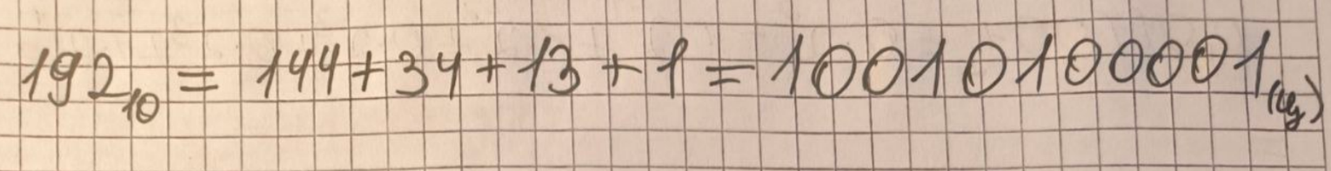
Рисунок 11 - Решение задания 11
Задание № 12
10010100_{(Ц)} = 45₁₀ (Рисунок 12)
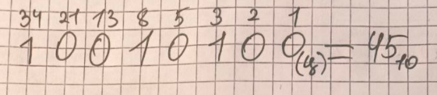
Рисунок 12 - Решение задания 12
Задание № 13
101010,000001_{(Б)} = 17₁₀ (Рисунок 13)
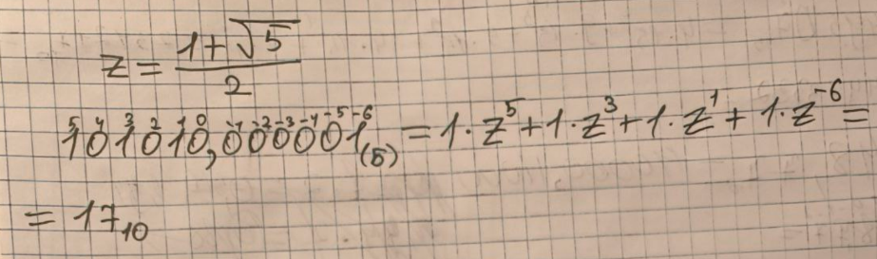
Рисунок 13 - Решение задания 13

Дополнительное задание
Написать программу на любом языке программирования, которая бы на вход получала число в системе счисления "С" из примера 11, а на выходе вы выдавала это число в системе счисления "B" из примера 11.
№ Задания | A | B | C
11 | 192 | 10 | Фиб

На рисунке ниже представлена программа, которая переводит число из 10-СС в Фиббоначиеву-СС
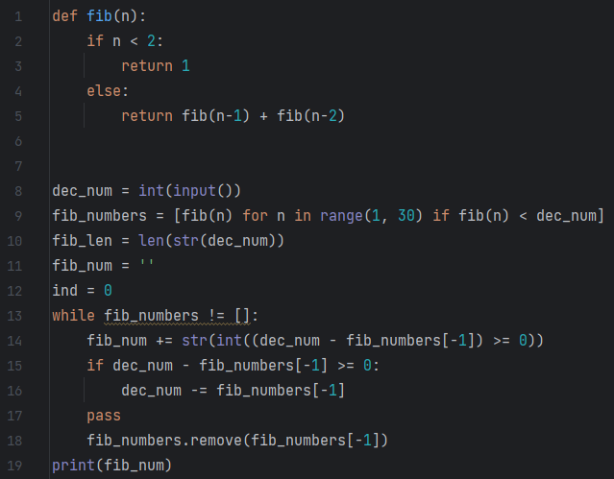
Рисунок 14 — Программа на Python

Заключение
При выполнении данной лабараторной работы я вспомнил как работать с базовыми системами счисления, а также познакомился с нестандартными системами счисления.

Список использованных источников
- Презентация лекции по информатике № 1. Электронный источник —https://t.me/balakshin_students/244
- Алексеев Е.Г., Богатырев С.Д. Информатика. Мультимедийный электронный учебник — http://inf.e-alekseev.ru/text/toc.html
- Орлов С. А., Цилькер Б. Я. Организация ЭВМ и систем: Учебник для вузов. 2-е изд. – СПб.: Питер, 2011. – 688 с.: ил. — http://www.nicevt.ru/wp-content/uploads/2019/10/2.-Цилькер-Б.Я.-Орлов-С.А.-Организация-ЭВМ-и-систем-СПБ-Питер-2011.pdf

